Gard : plusieurs familles projettent de vivre ensemble dans un habitat écologique
Midilibre.fr
10/12/2013,
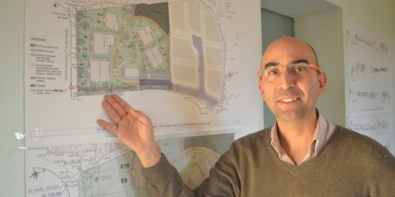
1 de 3
Paul Fourtune décrit le projet commun sur son blog.
(THIERRY MONTANER)
Démarré il y a quatre ans, le projet d'habitat écologique groupé suit son cours à Mauressargues. Huit candidats propriétaires se sont engagés, mais il reste encore deux familles à trouver.
L'acquisition du terrain est faite depuis un an. Le permis de construire a été déposé à l'automne au nom de Batecoop, une coopérative d'artisans gardois qui assure la maîtrise d'ouvrage du projet.
Des locaux à partager.
Il y aura cinq bâtiments sur ce terrain, dont l'un rassemble des locaux communs avec buanderie, local d'accueil, chambre d'amis.
Les futurs co-habitants ont aussi choisi de réserver un grand espace commun pour le potager et ils partageront un bois de 1 500 m², attenant au terrain constructible de 5500 m².
Il est possible de contacter l'un des animateurs du projet, Paul Fourtune, au 06 76 64 48 91, ou par mail paul.fourtune@free.fr. Plus d'informations sur le blog : http://ecohabitergardonnenq.blogspot.fr/

